Муниципальное общеобразовательное учреждение
«Средняя общеобразовательная школа №87»

Тема реферата:
Правильные многоугольники

Выполнила: Бушуева М. А.
ученица 10 класса Б.
Руководители:
Кулеш Людмила Егоровна,
учитель математики;
Троегубова Татьяна Сергеевна,
учитель информатики.

Северск -2009.
Содержание:

Введение……………………………………………………………………..…3

- Определение правильного многогранника…………………………….…4

- Платоновы тела………………………………………………………….….5

- Виды правильных многогранников………………………………….……6

- Пять правильных многогранников……...……………………...……….…9

- Свойства правильных многогранников…………………….……….……11

- Полуправильные многогранники…………………………………………16

Заключение………………………………………………………………….…20

Список источников……………...…………………………………………......21

Приложение 1. Картина Сальвадора Дали «Тайная вечеря»………………..23

Приложение 2. Симметрия в архитектуре…………………………………....24

Введение

Я выбрала тему «Правильные многогранники» потому, что в нашей жизни многогранники встречаются повсюду, почти в каждом предмете можно увидеть многогранник.
Мне было очень интересно узнать эти удивительные фигуры получше, ведь в школе с ними знакомятся совсем мало.
Человек проявляет интерес к многогранникам на протяжении всей своей сознательной деятельности – от маленького ребенка, который играет с кубиками, до взрослого человека. Некоторые многогранники встречаются в природе – в виде кристаллов или вирусов, пчелы строят соты в форме шестиугольников.
Мир наш исполнен симметрии. С древнейших времен с ней связаны наши представления о красоте. Наверное, этим объясняется непреходящий интерес человека к многогранникам - удивительным символам симметрии, привлекавшим внимание множества выдающихся мыслителей, от Платона и Евклида до Эйлера и Коши.
Для того чтобы больше узнать о правильных многогранниках, я поставила перед собой такие задачи:
- Найти и проанализировать материал о правильных многогранниках.
- Обобщить обработанный материал.
- Оформить реферат.
- Подготовить презентацию.
- Представить презентацию в PowerPoint.
Моя работа состоит из шести глав. Мной были изучены и обработаны материалы 14 литературных источников, среди которых учебная, справочная, научная литература, периодические издания и Интернет-сайты, а также подготовлена презентация, сделанная в редакторе Power Point.

- Правильные многогранники.

Многогранник - часть пространства, ограниченная совокупностью конечного числа плоских многоугольников, соединенных таким образом, что каждая сторона любого многоугольника является стороной ровно одного другого многоугольника (называемого смежным), причем, вокруг каждой вершины существует ровно один цикл многоугольников. Эти многоугольники называются гранями, их стороны – ребрами, а вершины – вершинами многогранника.
Многогранник называется выпуклым, если он весь лежит по одну сторону от плоскости любой его грани, тогда грани его тоже выпуклы. Выпуклый многогранник разрезает пространство на две части — внешнюю и внутреннюю. Внутренняя его часть есть выпуклое тело. Обратно, если поверхность выпуклого тела многогранная, то соответствующий многогранник — выпуклый.[1]
Выпуклый многогранник называется правильным, если все его грани – равные правильные многоугольники и к каждой вершине примыкает одно и то же число граней.
Если все грани – правильные р-угольники и q из них примыкают к каждой вершине, то такой правильный многогранник обозначается {p, q}. Это обозначение было предложено Л.Шлефли (1814–1895), швейцарским математиком, которому принадлежит немало изящных результатов в геометрии и математическом анализе.
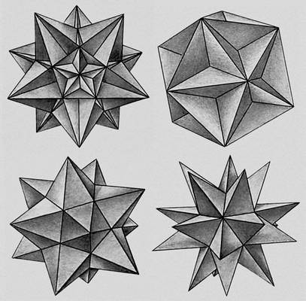Существуют невыпуклые многогранники, у которых грани пересекаются и которые называются «правильными звездчатыми многогранниками». Так как мы условились такие многогранники не рассматривать, то под правильными многогранниками мы будем понимать исключительно выпуклые правильные многогранники. [1]

2.Платоновы тела
Одно из древнейших упоминаний о правильных многогранниках находится в трактате Платона (427-347 до н. э.) "Тимаус". Поэтому правильные многогранники также называются платоновыми телами (хотя известны они были задолго до Платона). Каждый из правильных многогранников, а всего их пять, Платон ассоциировал с четырьмя "земными" элементами (стихиями): земля (куб), вода (икосаэдр), огонь (тетраэдр), воздух (октаэдр), а также с "неземным" элементом - небом (додекаэдр). Знаменитый математик и астроном Кеплер построил модель Солнечной системы как ряд последовательно вписанных и описанных правильных многогранников и сфер. [2]
На рисунках ниже изображены правильные многогранники. Простейшим из них является правильный тетраэдр, гранями которого служат четыре равносторонних треугольника и к каждой из вершин примыкают по три грани. Тетраэдру соответствует запись {3, 3}. Это не что иное, как частный случай треугольной пирамиды. Наиболее известен из правильных многогранников куб (иногда называемый правильным гексаэдром) – прямая квадратная призма, все шесть граней которой – квадраты. Так как к каждой вершине примыкают по 3 квадрата, куб обозначается {4, 3}. Если две конгруэнтные квадратные пирамиды с гранями, имеющими форму равносторонних треугольников, совместить основаниями, то получится многогранник, называемый правильным октаэдром. Он ограничен восемью равносторонними треугольниками, к каждой из вершин примыкают по четыре треугольника, и, следовательно, ему соответствует запись {3, 4}. Правильный октаэдр можно рассматривать и как частный случай прямой правильной треугольной антипризмы. Рассмотрим теперь прямую правильную пятиугольную антипризму, грани которой имеют форму равносторонних треугольников, и две правильные пятиугольные пирамиды, основания которых конгруэнтны основанию антипризмы, а грани имеют форму равносторонних треугольников. Если эти пирамиды присоединить к антипризме, совместив их основания, то получится еще один правильный многогранник. Двадцать его граней имеют форму равносторонних треугольников, к каждой вершине примыкают по пять граней. Такой многогранник называется правильным икосаэдром и обозначается {3, 5}. Помимо четырех названных выше правильных многогранников, существует еще один – правильный додекаэдр, ограниченный двенадцатью пятиугольными гранями; к каждой его вершине примыкают по три грани, поэтому додекаэдр обозначается как {5, 3}. [1]

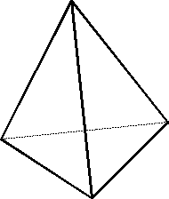Виды правильных многогранников

Тетраэдр
Тетраэдр составлен из четырех равносторонних треугольников. Каждая его вершина является вершиной трех треугольников. Сумма плоских углов при каждой вершине равна 180 градусов. Таким образом, тетраэдр имеет 4 грани, 4 вершины и 6 ребер.
Элементы симметрии:
Тетраэдр не имеет центра симметрии, но имеет 3 оси симметрии и 6 плоскостей симметрии.[10]

Куб
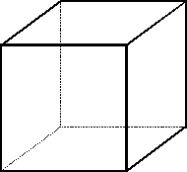Куб составлен из шести квадратов. Каждая его вершина является вершиной трех квадратов. Сумма плоских углов при каждой вершине равна 270 градусов. Таким образом, куб имеет 6 граней, 8 вершин и 12 ребер.
Элементы симметрии:
Куб имеет центр симметрии - центр куба, 9 осей симметрии и 9 плоскостей симметрии[11]

Октаэдр
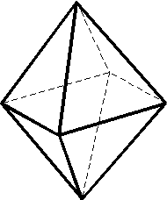Октаэдр составлен из восьми равносторонних треугольников. Каждая его вершина является вершиной четырех треугольников. Сумма плоских углов при каждой вершине равна 240 градусов. Таким образом, октаэдр имеет 8 граней, 6 вершин и 12 ребер.
Элементы симметрии:
Октаэдр имеет центр симметрии - центр октаэдра, 9 осей симметрии и 9 плоскостей симметрии. [12]

Икосаэдр
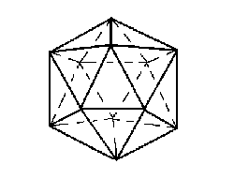Икосаэдр составлен из двадцати равносторонних треугольников. Каждая его вершина является вершиной пяти треугольников. Сумма плоских углов при каждой вершине равна 300 градусов. Таким образом икосаэдр имеет 20 граней, 12 вершин и 30 ребер.
Элементы симметрии:
Икосаэдр имеет центр симметрии - центр икосаэдра, 15 осей симметрии и 15 плоскостей симметрии. [13]

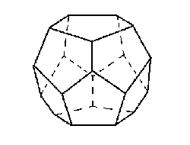 Додекаэдр
Додекаэдр составлен из двенадцати равносторонних пятиугольников. Каждая его вершина является вершиной трех пятиугольников. Сумма плоских углов при каждой вершине равна 324 градусов. Таким образом, додекаэдр имеет 12 граней, 20 вершин и 30 ребер.
Элементы симметрии: Додекаэдр имеет центр симметрии - центр додекаэдра, 15 осей симметрии и 15 плоскостей симметрии. [14]
Пять перечисленных выше правильных многогранников, часто называемых также «телами Платона», захватили воображение математиков, мистиков и философов древности более двух тысяч лет назад. Древние греки даже установили мистическое соответствие между тетраэдром, кубом, октаэдром и икосаэдром и четырьмя природными началами – огнем, землей, воздухом и водой. Что касается пятого правильного многогранника, додекаэдра, то они рассматривали его как форму Вселенной. Эти идеи не являются одним лишь достоянием прошлого. И сейчас, спустя два тысячелетия, многих привлекает лежащее в их основе эстетическое начало. О том, что они не утратили свою притягательность и поныне, весьма убедительно свидетельствует картина испанского художника Сальвадора Дали Тайная вечеря.
Древними греками исследовались также и многие геометрические свойства платоновых тел; с плодами их изысканий можно ознакомиться по 13-й книге Начал Евклида. Изучение платоновых тел и связанных с ними фигур продолжается и поныне. И хотя основными мотивами современных исследований служат красота и симметрия, они имеют также и некоторое научное значение, особенно в кристаллографии. Кристаллы поваренной соли, тиоантимонида натрия и хромовых квасцов встречаются в природе в виде куба, тетраэдра и октаэдра соответственно. Икосаэдр и додекаэдр среди кристаллических форм не встречаются, но их можно наблюдать среди форм микроскопических морских организмов, известных под названием радиолярий. [1]

4.Пять правильных многогранников
Естественно спросить, существуют ли кроме платоновых тел другие правильные многогранники. Как показывают следующие простые соображения, ответ должен быть отрицательным. Пусть {p, q} – произвольный правильный многогранник. Так как его гранями служат правильные р-угольники, их внутренние углы, как нетрудно показать, равны (180 – 360/р) или 180 (1 – 2/р) градусам. Так как многогранник {p, q} выпуклый, сумма всех внутренних углов по граням, примыкающим к любой из его вершин, должна быть меньше 360 градусов. Но к каждой вершине примыкают q граней, поэтому должно выполняться неравенство
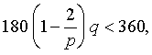
где символ < означает «меньше чем». После несложных алгебраических преобразований полученное неравенство приводится к виду
Нетрудно видеть, что p и q должны быть больше 2. Подставляя в (1) р = 3, мы обнаруживаем, что единственными допустимыми значениями q в этом случае являются 3, 4 и 5, т.е. получаем многогранники {3, 3}, {3, 4} и {3, 5}. При р = 4 единственным допустимым значением q является 3, т.е. многогранник {4, 3}, при р = 5 неравенству (1) также удовлетворяет только q = 3, т.е. многогранник {5, 3}. При p > 5 допустимых значений q не существует. Следовательно, других правильных многогранников, кроме тел Платона, не существует.
Все пять правильных многогранников перечислены в таблице, приведенной ниже. В трех последних столбцах указаны N₀ – число вершин, N₁ – число ребер и N₂ – число граней каждого многогранника.
К сожалению, приводимое во многих учебниках геометрии определение правильного многогранника неполно. Распространенная ошибка состоит в том, что в определении требуется лишь выполнение приведенного выше условия (а), но упускается из виду условие (б). Между тем условие (б) совершенно необходимо, в чем проще всего убедиться, рассмотрев выпуклый многогранник, удовлетворяющий условию (б), но не удовлетворяющий условию (б). Простейший пример такого рода можно построить, отождествив грань правильного тетраэдра с гранью еще одного тетраэдра, конгруэнтного первому. В результате мы получим выпуклый многогранник, шестью гранями которого являются конгруэнтные равносторонние треугольники. Однако к одним вершинам примыкают три грани, а к другим – четыре, что нарушает условие (б). [1]
ПЯТЬ ПРАВИЛЬНЫХ МНОГОГРАННИКОВ
Название | Запись Шлефли | N₀ (число вершин) | N₁ (число ребер) | N₂ (число граней)
Тетраэдр | {3, 3} | 4 | 6 | 4
Куб | {4, 3} | 8 | 12 | 6
Октаэдр | {3, 4} | 6 | 12 | 8
Икосаэдр | {3, 5} | 12 | 30 | 20
Додекаэдр | {5, 3} | 20 | 30 | 12

5.Свойства правильных многогранников
Вершины любого правильного многогранника лежат на сфере (что вряд ли вызовет удивление, если вспомнить, что вершины любого правильного многоугольника лежат на окружности). Помимо этой сферы, называемой «описанной сферой», имеются еще две важные сферы. Одна из них, «срединная сфера», проходит через середины всех ребер, а другая, «вписанная сфера», касается всех граней в их центрах. Все три сферы имеют общий центр, который называется центром многогранника.
Двойственные многогранники. Рассмотрим правильный многогранник {p, q} и его срединную сферу S. Средняя точка каждого ребра касается сферы. Заменяя каждое ребро отрезком перпендикулярной прямой, касательной к S в той же точке, мы получим N₁ ребер многогранника, двойственного многограннику {p, q}. Нетрудно показать, что гранями двойственного многогранника служат правильные q-угольники и что к каждой вершине примыкают р граней. Следовательно, многограннику {p, q} двойствен правильный многогранник {q, p}. Многограннику {3, 3} двойствен другой многогранник {3, 3}, конгруэнтный исходному (поэтому {3, 3} называется самодвойственным многогранником), многограннику {4, 3} двойствен многогранник {3, 4}, а многограннику {5, 3} – многогранник {3, 5}. На рис. 3 многогранники {4, 3} и {3, 4} показаны в положении двойственности друг другу. Кроме того, каждой вершине, каждому ребру и каждой грани многогранника {p, q} соответствует единственная грань, единственное ребро и единственная вершина двойственного многогранника {q, p}. Следовательно, если {p, q} имеет N₀ вершин, N₁ ребер и N₂ граней, то {q, p} имеет N₂ вершин, N₁ ребер и N₀ граней.
Так как каждая из N₂ граней правильного многогранника {p, q} ограничена р ребрами и каждое ребро является общим ровно для двух граней, то всего имеется pN₂/2 ребер, поэтому N₁ = pN₂/2. У двойственного многогранника {q, p} ребер также N₁ и N₀ граней, поэтому N₁ = qN₀/2. Таким образом, числа N₀, N₁ и N₂ для любого правильного многогранника {p, q} связаны соотношением
Симметрия. Основной интерес к правильным многогранникам вызывает большое число симметрий, которыми они обладают. Под симметрией (или преобразованием симметрии) многогранника мы понимаем такое его движение как твердого тела в пространстве (например, поворот вокруг некоторой прямой, отражение относительно некоторой плоскости и т.д.), которое оставляет неизменными множества вершин, ребер и граней многогранника. Иначе говоря, под действием преобразования симметрии вершина, ребро или грань либо сохраняет свое исходное положение, либо переводится в исходное положение другой вершины, другого ребра или другой грани.
Существует одна симметрия, которая свойственна всем многогранникам. Речь идет о тождественном преобразовании, оставляющем любую точку в исходном положении. С менее тривиальным примером симметрии мы встречаемся в случае прямой правильной р-угольной призмы. Пусть l – прямая, соединяющая центры оснований. Поворот вокруг l на любое целое кратное угла 360/р градусов является симметрией. Пусть, далее, π– плоскость, проходящая посредине между основаниями параллельно им. Отражение относительно плоскости π (движение, переводящее любую точку P в точку P' , такую, что p пересекает отрезок PP' под прямым углом и делит его пополам) – еще одна симметрия. Комбинируя отражение относительно плоскости π с поворотом вокруг прямой l, мы получим еще одну симметрию.
Любую симметрию многогранника можно представить в виде произведения отражений. Под произведением нескольких движений многогранника как твердого тела здесь понимается выполнение отдельных движений в определенном заранее установленном порядке. Например, упоминавшийся выше поворот на угол 360/р градусов вокруг прямой l есть произведение отражений относительно любых двух плоскостей, содержащих l и образующих относительно друг друга угол в 180/р градусов. Симметрия, являющаяся произведением четного числа отражений, называется прямой, в противном случае – обратной. Таким образом, любой поворот вокруг прямой – прямая симметрия. Любое отражение есть обратная симметрия. [1]
Других видов правильных многогранников, кроме перечисленных пяти, нет. Докажем это.
Обозначим через p число сторон у грани правильного многогранника. Так как двугранные углы равны, то все пространственные углы в правильном многограннике также равны. Поэтому в каждой вершине правильного многогранника сходится одно и тоже число граней, которое мы обозначим через q .
Используя правильность граней и равенство двугранных углов, древние греки легко получили, что для правильных многогранников пары целых чисел ( p , q ) могут быть лишь такими (3, 3), (4, 3), (3, 4), (3, 5), (5, 3). Однако благодаря теореме Эйлера можно получить те же пять пар чисел не только для правильных многоугольников, но и вообще для произвольных выпуклых многогранников, у которых каждая грань имеет одинаковое число p сторон и в каждой вершине сходится одинаковое число q граней.
Действительно, так как каждое ребро принадлежит ровно двум граням, а каждая грань имеет ровно p ребер, то p · Г равно удвоенному числу ребер в многограннике: p · Г = 2Р. Поскольку каждое ребро имеет ровно два конца, а в каждой вершине сходится ровно q ребер, то q · В = 2Р. Итак,
Г = 2Р/ p и В = 2Р/ q (4)
Подставим отношение (4) в формулу Эйлера:
2P/ q + 2P/ p = P + 2 (5)
Найдем Р из (5):
P = 2 pq /(2 · ( p + q ) - pq ) (6)
Знаменатель дроби в (6) равен 4 - ( p - 2)( q - 2). а так как знаменатель положителен, то ( p - 2)( q - 2)<4. С другой стороны, как число p сторон у грани, так и число q граней, сходящихся в вершине, не меньше 3. Поэтому уравнение (5) при условии p ≥3, q ≥3 имеет пять и только пять целочисленных решений (p , q ): (3, 3), (3, 4), (4, 3), (3, 5), (5, 3).
Отсюда следует, что комбинаторно различных многогранников, у которых все грани одноименные многоугольники и в каждой вершине сходится одинаковое число граней, не более пяти.
Вернемся теперь к правильным многогранникам. Соответствующая правильному многограннику пара чисел (p , q ) называется его символом Шлефли. У правильного многогранника может быть один из пяти символов Шлефли. Теперь покажем, что для каждого из символов Шлефли существует правильный многогранник.
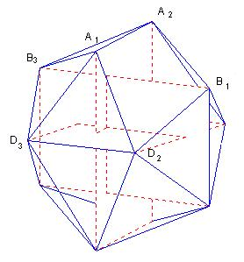Легко убедиться, что символу Шлефли (3, 3) соответствует правильный тетраэдр, а символу (4, 3) - куб. К многограннику с символом Шлефли (3, 4) - октаэдру - легко прийти от куба. Нужно взять центры квадратных граней куба - их шесть. На каждой тройке центров граней, прилегающих к каждой из 8 вершин куба, построим по правильному треугольнику (рис.16). Легко проверить, что все двугранные углы между гранями равны. Этот многогранник правильный. Он имеет восемь граней и называется октаэдром.
Несколько сложнее убедиться в существование правильного многогранника, соответствующего символу (3, 5), т. е. многогранника с треугольными гранями, сходящимися по пять в каждой вершине. Возьмем три равных золотых прямоугольника, т.е. прямоугольника с соотношением сторон (+1)/2. Расположим их во взаимно перпендикулярных плоскостях, как показано на рисунке 17. Пусть стороны золотых прямоугольников для определенности равны + 1 и 2. Возьмем произвольную вершину А₁ одного из прямоугольников. Существуют в точности пять вершин этих прямоугольников, а именно вершины В1, А2, В3, D3, D2 находящиеся от А₁ на одинаковом расстоянии 2. По теореме Пифагора можно установить, что треугольники А₁В₁А₂, А₁А₂В₃, А₁В₃D₃, А₁D₃D₂, А₁D₂В₁ правильные. Кроме того, любые два смежных треугольника образуют равные двугранные углы. Точно такие правильные треугольники появляются во всех 12 вершинах прямоугольников, по пять в каждой. Таким образом, существует правильный многогранник, соответствующий символу (3, 5). Этот многогранник называется икосаэдром, что в переводе с греческого означает двадцатигранник. У икосаэдра 12 вершин.
Чтобы построить правильный многогранник с символом (5, 3), возьмем в качестве вершин этого многогранника центры всех двадцати треугольных граней икосаэдра. Центры пяти треугольников, сходящихся в той или иной вершине икосаэдра, образуют вершины плоского правильного пятиугольника. Всего таких пятиугольников столько же, сколько вершин у икосаэдра - двенадцать. Эти правильные пятиугольники, сходящиеся по три в каждой вершине (в центре треугольной грани икосаэдра), образуют двенадцатигранник - додекаэдр. Все двугранные углы у этого додекаэдра равны. Поэтому этот многогранник является правильным.
Два правильных многогранника - октаэдр и додекаэдр - строились при помощи других многогранников - куба и икосаэдра. Причем каждая вершина, скажем, октаэдра соответствовала некоторой вершине куба. То же самое можно сказать и о паре многогранников икосаэдр - додекаэдр.
Два многогранника называются дуальными, если между множеством граней одного из них и множеством вершин другого существует взаимно однозначное соответствие, причем такое, что если две грани первого из них смежные ребру, то соответствующие этим граням вершины второго многогранника соединяются с ребром. Следует отметить, что у пары дуальных многогранников число вершин одного равно числу граней другого, а ребер у них поровну.
Дуальные многогранники состоят лишь из пяти- и шестиугольников, причем в каждой вершине сходятся по три грани. Такие многогранники называются фуллеренами. Изучение фуллеренов очень важно для приложений в химии, медицине, архитектуре. Теорема Грюнбаума в переводе на язык фуллеренов означает, что во всяком фуллерене имеется в точности двенадцать пятиугольников, а шестиугольников может быть какое угодно число, не меньше двух.
Чрезвычайно важная задача - как перечислить всевозможные структуры фуллеренов с наперед заданным числом n шестиугольников и сколько их в зависимости от n - остается актуальной и по сей день. [2]

6.Полуправильные многогранники
Полуправильные многогранники являются естественным расширением правильных многогранников. Это выпуклые многогранники, гранями которых являются правильные многоугольники, - возможно, с разным числом сторон, и в каждой вершине сходится одинаковое число граней. Большинство из них были открыты еще Архимедом. Но открывались они и в ХХ веке.
Самые простые из многогранников Архимеда получаются из правильных многогранников операцией «усечения», состоящей в отсечении плоскостями углов многогранника. Так, если срезать углы тетраэдра плоскостями, каждая из которых отсекает третью часть его ребер, выходящих из одной вершины, то получим усеченный тетраэдр, имеющий восемь граней (рис.1). Из них четыре – правильные шестиугольники и четыре – правильные треугольники. В каждой вершине этого многогранника сходится три грани.
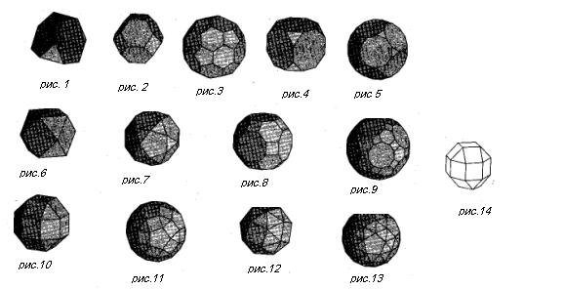
Если указанным образом срезать вершины октаэдра и икосаэдра, то получим соответственно усеченный октаэдр (рис.2) и усеченный икосаэдр (рис.3). Обратите внимание на то , что поверхность футбольного мяча изготавливают в форме поверхности усеченного икосаэдра. Из куба и додекаэдра также можно получить усеченный куб (рис.4) и усеченный додекаэдр (рис.5).
Для того, чтобы получить еще один правильный многогранник, проведем в кубе отсекающие плоскости через середины ребер, выходящих из одной вершины. В результате получим полуправильный многогранник, который называется кубооктаэдром (рис.6). Его гранями являются шесть квадратов, как у куба, и восемь правильных треугольников, как у октаэдра. Отсюда и название – кубооктаэдр.
Аналогично, если в додекаэдре отсекающие плоскости провести через середины ребер, выходящих из одной вершины, то получим многогранник, который называется икосододекаэдром (рис.7). У него двадцать граней – правильные треугольники и двенадцать граней – правильные пятиугольники, то есть все грани икосаэдра и додекаэдра.
Еще два многогранника называются усеченный кубооктаэдр (рис.8) и усеченный икосододекаэдр (рис.9), хотя их нельзя получить усечением кубооктаэдра и икосододекаэдра. Отсечение углов этих многогранников дает не квадраты, а прямоугольники.
Мы рассмотрели 9 из 13 описанных Архимедом полуправильных многогранников. Четыре оставшихся – многогранники более сложного типа.
На рисунке 10 мы видим ромбокубооктаэдр. Его поверхность состоит из граней куба и октаэдра, к которым добавлены еще 12 квадратов.
На рисунке 11 изображен ромбоикосододекаэдр, поверхность которого состоит из граней икосаэдра, додекаэдра и еще 30 квадратов. На рисунках 12, 13 представлены так называемые плосконосый (курносый) куб и плосконосый (курносый) додекаэдр, поверхности которых состоят из граней куба или додекаэдра, окруженных правильными треугольниками.
Кроме этих тринадцати тел Архимеда в число полуправильных многогранников включается 14-й многогранник, называемый псевдоархимедовым (рис.14). Он получается из ромбокубооктаэдра поворотом нижней чаши на 45º.
Конечно, еcли в определении полуправильного многогранника ослабить второе условие, то можно найти и другие многогранники удовлетворяющие этому определению. По крайней мере, есть еще пять многогранников, получаемых поворотом их частей.
Так, если повернуть нижнюю или верхнюю чашу икосододекаэдра на 36°, то получим новый многогранник, гранями которого являются правильные пятиугольники и треугольники и в каждой вершине сходится четыре ребра.
Поворачивая чаши ромбоикосододекаэдра можно получить еще четыре многогранника, гранями которых являются квадраты и правильные пятиугольники и треугольники, а в каждой вершине сходится четыре ребра.
Какое же определение полуправильного многогранника правильное? Какое определение имел в виду Архидем, описавший тринадцать полуправильных многогранников? Знал ли он о псевдоархимедовом теле или не догадался, что можно повернуть чашу кубооктаэдра? К сожалению, определение полуправильного многогранника, которым пользовался Архимед, не дошло до нас. По-видимому, Архимед не считал псевдоархимедов многогранник полуправильным многогранником.
Действительно, по внешнему виду псевдоархимедов многогранник не такой «правильный», как многогранники Архимеда. Но чем же определяется «правильность»?
Представим полуправильный многогранник, сделанный из прозрачного материала, и посмотрим сквозь одну n-угольную грань. Мы увидим остальные грани, расположенные в определенном порядке. Точно такую же картину мы увидим, если посмотрим сквозь другую n-угольную грань этого многогранника. Этим свойством обладают все полуправильные многогранники, а псевдоархимедов многогранник – нет. Если посмотреть сквозь верхнюю квадратную грань и сквозь боковую квадратную грань, то мы увидим разные расположения остальных граней.
С математической точки зрения правильность определяется наличием симметрий, то есть движений, переводящих многогранник сам в себя.
Для тел Архимеда выполняется следующее свойство: для любых двух вершин существует симметрия, при которой одна вершина переходит в другую. Это означает, что не только все многогранные углы равно, но что для любых двух многогранных углов существует движение многогранника, переводящее один из них в другой. Конечно, это более сильное условие, чем просто равенство многогранных углов. Этому условию не удовлетворяет псевдоархимедов многогранник.
Таким образом, имеется три варианта определения полуправильного многогранника.
Определение 1. Полуправильным многогранником называется выпуклый многогранник, поверхность которого состоит из правильных многоугольников, - возможно, с разным числом сторон – и в каждой вершине одинаковое число ребер. В этом случае, помимо двух бесконечных серий призм и антипризм, имеется по крайней мере 19 таких многогранников.
Определение 2. полуправильным многогранником называется выпуклый многогранник, поверхность которого состоит из правильных многоугольников, - возможно, с разным числом сторон, - и все эти многогранные углы равны. В этом случае, помимо двух бесконечных серий призм и антипризм, имеется 14 таких многогранников – 13 тел Архимеда и псевдоархимедов многогранник.
Определение 3. Полуправильным многогранником называется выпуклый многогранник, поверхность которого состоит из правильных многоугольников, - возможно с разным числом сторон, - и для любых двух вершин существует симметрия многогранника, переводящая одну из них в другую. В этом случае, помимо двух бесконечных серий, имеется 13 таких многогранников – многогранников Архимеда.
Можно предположить, что Архимед пользовался именно третьим определением. [9]

Заключение
Итак, выполнив эту работу, я узнала много нового и интересного о правильных многогранниках, оказывается, что еще есть и полуправильные многогранники.
Изучая весь этот материал, я открыла удивительные вещи для себя: первыми правильные полуправильные многогранники изучали Платон и Архимед, а ведь они жили еще до нашей эры, и в наши дни многие ученые занимаются изучением многогранников. Значит, интерес к многогранникам не пропадет никогда, это такие необыкновенные фигуры, а главное, какие они красивые! Одно из самых главных свойств многогранников – это симметрия. Благодаря ей они и выглядят так необычно.
Свойства многогранников используются в различных сферах деятельности человека. Например, в архитектуре: почти все здания строятся с соблюдением симметрии. Многие знаменитые художники пишут свои картины, используя симметрию. За счет этого картины смотрятся более эффектно.
Таким образов вся наша жизнь наполнена многогранниками, с ними сталкивается каждый человек: и маленькие дети и зрелые люди.
В своей работе я обобщила собранный по теме реферата материал и подготовила для его защиты презентацию, сделанную в редакторе Power Point. Мне было интересно работать над выбранной темой реферата.

Список источников:
- http://www.bigpi.biysk.ru/encicl/articles/15/1001550/1001550A.htm
- http://schools.techno.ru/sch758/2003/geomet/new!!/prav.html
- http://slovari.yandex.ru/dict/bse/article/00048/75500.htm
- http://slovari.yandex.ru/dict/krugosvet/article/9/9b/1001550.htm
- http://ru.wikipedia.org/wiki/%D0%9F%D1%80%D0%B0%D0%B2%D0%B8%D0%BB%D1%8C%D0%BD%D1%8B%D0%B9_%D0%BC%D0%BD%D0%BE%D0%B3%D0%BE%D0%B3%D1%80%D0%B0%D0%BD%D0%BD%D0%B8%D0%BA
- http://www.bestreferat.ru/referat-20446.html
- Смирнова И., Смирнов В. Что такое «Полуправильный многогранник» //Учебно-методическая газета «Математика».- 2007 .-№16-с.23-26
- http://pravmn.narod.ru/tetr.htm
- http://pravmn.narod.ru/kub.htm
- http://pravmn.narod.ru/okto.htm
- http://pravmn.narod.ru/icos.htm
- http://pravmn.narod.ru/dod.htm

- Смирнова И.М. В мире многогранников: Кн. Для учащихся.- М.: Просещение, 1995.

- Литвиненко В.Н. Многогранники. Задачи и решения:- М.: «Вита-Пресс», 1995.

Приложение 1

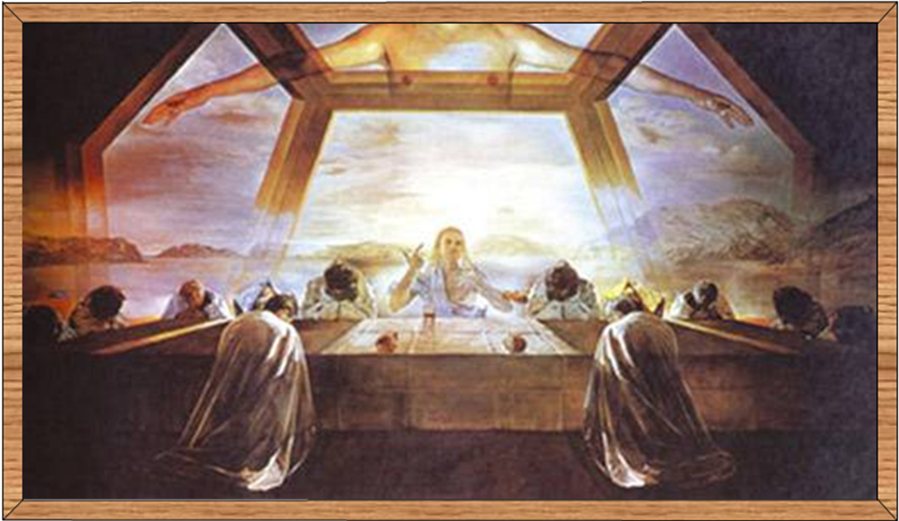Сальвадор Дали на картине «Тайная вечеря» изобразил Иисуса Христа со своими учениками на фоне огромного прозрачного додекаэдра.

Приложение 2.

Использование симметрии в архитектуре

